BCPST2A Samedi 2 février 2019

# ÉPREUVE SUR SUPPORT DE DOCUMENTS : BIOLOGIE 4

*Durée : 2 h 00*

*L’usage de la calculatrice, d’abaques et de tables est interdit pour cette épreuve.*

*Si, au cours de l’épreuve, un candidat repère ce qui lui semble être une erreur d’énoncé, il le signale sur sa copie et poursuit sa composition en expliquant les raisons des initiatives qu’il a été amené à prendre.*

Le sujet comprend 8 pages et 2 planches couleurs.

- Vous construirez méthodiquement votre argumentation sur l'analyse des documents proposés et sur vos connaissances.

- Vous ne rédigerez pas d'introduction générale.

- Les **numéros des documents** étudiés seront clairement indiqués.

- Vous rédigerez en **conclusion** un **texte synthétique** exposant l'essentiel des informations acquises sur les conditions d'établissement des mycorhizes étudiées et traduirez vos observations sous forme d'un **schéma bilan**.

*Les barres verticales sur les graphes et les histogrammes représentent l'erreur standard à la moyenne (ou écart standard).*

## Infections fongiques et mise en place des mycorhizes

De nombreux végétaux présentent des associations symbiotiques avec des champignons. En vous fondant sur l'analyse des documents, étudiez les relations pouvant s'établir entre les végétaux et les champignons pour faire apparaître certains caractères guidant la mise en place des mycorhizes.

L'analyse des documents conduira à un bilan synthétique des informations accompagné d'un schéma.

***Document 1***

Effets de l'infection de différentes souches d'*Arabidopsis thaliana* par des champignons pathogènes (*Alternaria brassicicola* et *Botrytis cinerea*).

L'infection de ces champignons se traduit notamment par l'apparition de lésions foliaires circulaires, dues au développement des filaments mycéliens au sein du parenchyme foliaire et conduisant à la mort de la plante.

Des inoculations de champignons sont pratiquées sur une souche sauvage (wild type) et trois souches mutées d'*Arabidopsis thaliana*.

- *NahG* et *npr1-1* sont deux souches mutées dans la production d'acide salicylique (SA).

- *coi1-1* est une souche mutée dans la réponse mettant en jeu l'acide jasmonique (JA).

***Document 1a***

A - Diamètre moyen des lésions foliaires mesurées 6 jours après l'inoculation par *Alternaria brassicicola*. Les résultats correspondent à une moyenne obtenue sur 60 lésions.

B - Pourcentage d'ARN fongiques d'*Alternaria brassicicola* sur la quantité totale d'ARN calculé au cours du temps après l'inoculation (moyenne sur 30 disques foliaires).

C - Pourcentage de disparition des plantes après inoculation par *Botrytis cinerea* (moyenne sur 4 expériences conduites chacune sur 20 plantes par génotype).

Une infection par *Peronospora parasitica* produirait des résultats analogues mais en inversant les deux types de mutants (pour SA et JA).

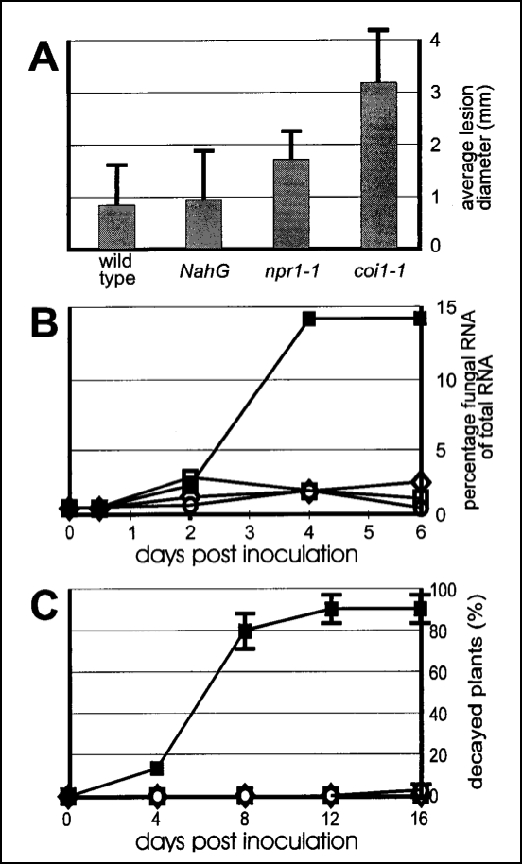

***Document 1b***

Les gènes *PDF1-2*, *PR-1* et *PR-3* sont des gènes codant pour des peptides impliqués dans la défense anti-microbienne et anti-fongique.

Des plants d'*Arabidopsis* de souches sauvage (wild type) ou mutées, cultivés pendant 4 semaines en plein sol, sont ensuite inoculés par *A. brassicicola* et récoltés 48 heures après l'inoculation. Par hybridation avec des sondes radioactives, on recherche alors la présence des ARNm correspondant aux différents gènes.

Au-dessus des colonnes :

- **-** : inoculation avec de l'eau pure ; **+** : inoculation par *A. brassicicola*.

- **1°** : traitement de la rosette inférieure des feuilles ; **2°** : traitement de la rosette supérieure des feuilles.

Dernière colonne de droite : **Water** : pas d'inoculation de champignon, inoculation avec de l'eau ; **SA** : application exogène d'une solution d'acide salicylique ; **MeJA** : application exogène d'une solution de MeJA, dérivé méthylé de l'acide jasmonique.

La tubuline n'est destinée qu'à vérifier le bon déroulement du protocole expérimental.

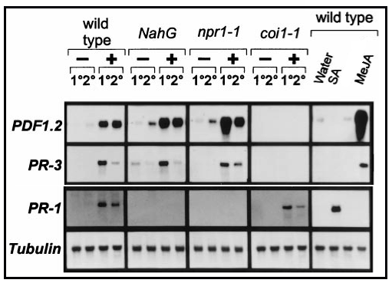

***Document 2***

*Laccaria bicolor* est un champignon qui colonise les racines de peupliers. On étudie ici certaines conditions de mise en place des mycorhizes entre *Laccaria* et des peupliers.

***Document 2a***

Coupes transversales de deux racines, l'une mycorhizée (après contact entre *Laccaria bicolor* et racines pendant une durée de 14 jours) (a), l'autre non mycorhizée (b). Les photographies sont des photographies de détail de la zone périphérique.

PC : cellule du parenchyme ; E : cellule épidermique ; HN : réseau de Hartig (Hartig net) ; M; manchon mycélien ou manteau. La barre d'échelle représente 10 m.

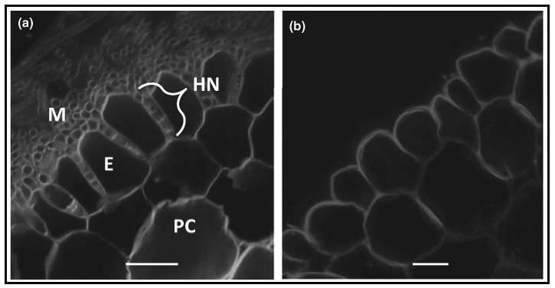

***Document 2b***

Les racines de peuplier sont mises en contact avec une membrane soit stérile, soit imprégnée de colonies de champignons. Un milieu nutritif solide, contenant du glucose est placé au voisinage de la racine. Ce milieu peut être complété par :

- ACC : 1-aminocyclopropane-1-carboxylic acid : précurseur de l'éthylène ;

- JA : acide jasmonique ;

- MeJA : acide jasmonique méthylé, dérivé méthylé de l'acide jasmonique ;

- SA : acide salicylique.

Les résultats sont observés au bout de deux semaines, en notant le pourcentage de racines ayant acquis un manteau mycélien (a) et le développement du réseau de Hartig (b) quantifié par la profondeur atteinte par les mycéliums dans la périphérie racinaire. Des photographies des racines mycorhizées (en coupe transversale, zones périphériques) sont présentées pour les différentes conditions.

- (c) : racine avec application exogène d'ACC ;

- (d) : racine avec application exogène de JA ;

- (e) : racine avec application exogène de MeJA ;

- (f) : racine avec application exogène de SA ;

- (g) : racine témoin, sans application exogène.

Les barres d'erreur correspondent à l'erreur standard.

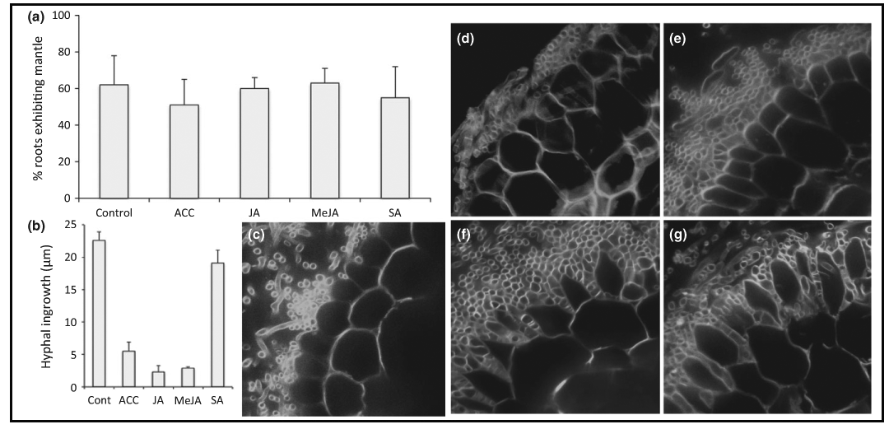

***Document 2c***

Des racines de peupliers sont mises en contact avec *Laccaria bicolor*. Les peupliers sont de type sauvage (wild type T 89) ou ont été génétiquement modifiés :

- Souche *35S::Atetr-1-1* line 1E et souche *35S::Atetr-1-1* line 3A : souches à déficit d'éthylène ;

- Souche *35S::PttACO1* line 13 et souche *35S::PttACO1* line 23 : surexpression du gène produisant l'ACC, précurseur de l'éthylène.

Les résultats sont observés au bout de deux semaines, en notant le pourcentage de racines ayant acquis un manteau mycélien (a) et le développement du réseau de Hartig (b) quantifié par la profondeur atteinte par les mycéliums dans la périphérie racinaire. Des photographies des racines mycorhizées (en coupe transversale, zones périphériques) sont présentées pour les différentes conditions.

(c) : racine correspondant à un peuplier de souche *35S::PttACO1*.

(d) : racine correspondant à un peuplier de souche *35S::Atetr-1-1*.

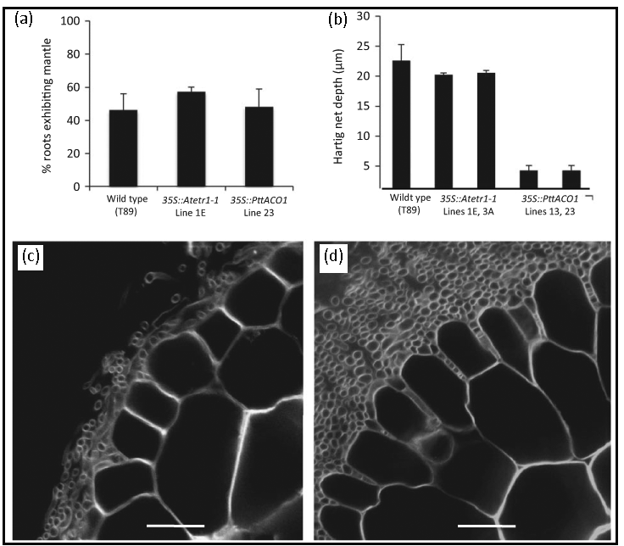

***Document 3***

***Document 3a***

On étudie le développement de la mycorhization entre le champignon *Laccaria* et un peuplier *Populus trichocarpa*. Le développement est suivi 12 semaines après mise en contact avec le champignon.

La courbe noire en trait plein (losanges) exprime le pourcentage de racines mycorhizées, la courbe en tireté (carrés) représente la profondeur du réseau de Hartig dans l'apoplaste de la zone colonisée. La troisième courbe représente l'évolution des métabolites impliqués dans la défense chimique du végétal.

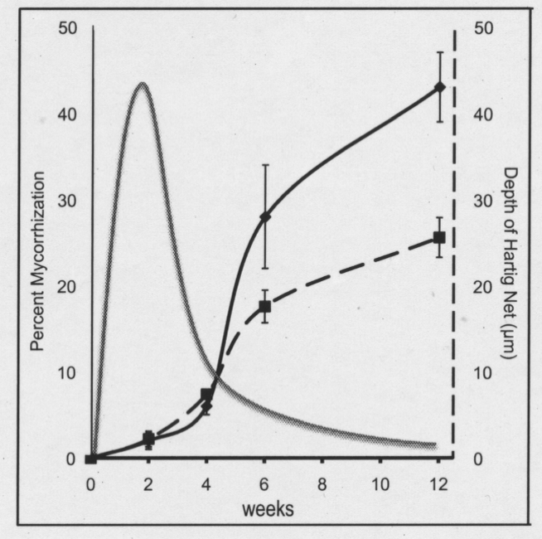

***Document 3b***

Le développement des deux mêmes paramètres (pourcentage de racines mycorhizées, en gris sombre, et profondeur du réseau de Hartig, en gris clair) est suivi dans les mêmes conditions. La mycorhize est établie entre une espèce de peuplier *P. trichocarpa* et des souches de *Laccaria*. Quatre souches de champignons sont utilisées : la souche sauvage (colonne *P. trichocarpa* et trois souches transgéniques (*CL03*, *CL09* et *CL19*), n'exprimant pas une protéine, la protéine MiSSP7.

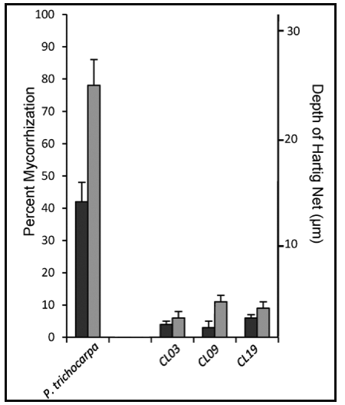

***Document 4***.

Étude de la production de la protéine MiSSP7

***Document 4a* (*voir planche couleur 1*)**

Par une technique d'immunolocalisation par fluorescence, on étudie l'expression de la protéine MiSSP7 au cours du développement de la mycorhization.

**- (a)** à **(l)** : Évolution de l'expression de la protéine MiSSP7. La protéine apparaît en vert ; les racines sont marquées en rouge (propidium iodide) pour faire apparaître les parois squelettiques.

fm : manteau fongique ; hn : réseau de Hartig ; e : épiderme racinaire ; la barre d'échelle représente 20 m.

- **(a)** et **(b)** : - mycélium libre (observation microscopique et immunolocalisation de MiSSP7);

- **(c)** et **(d)** : racine non mycorhizée de *Populus trichocarpa* (observation microscopique et immunolocalisation de MiSSP7)

- **(e)** et **(f)** : racine mycorhizée deux semaines après contact (observation microscopique et immunolocalisation de MiSSP7) ;

- **(g)** et **(h)** : racine mycorhizée quatre semaines après contact (observation microscopique et immunolocalisation de MiSSP7) ;

- **(i)** et **(j)** : racine mycorhizée six semaines après contact (observation microscopique et immunolocalisation de MiSSP7) ;

- **(k)** et **(l)** : racine mycorhizée douze semaines après contact (observation microscopique et immunolocalisation de MiSSP7).

**- (m)** et **(n)** : observation microscopique et immunolocalisation de MiSSP7 avec un mycélium libre.

**- (o)** et **(p)** : observation microscopique et immunolocalisation de MiSSP7 avec un mycélium en contact avec une racine de peuplier emballée d'une membrane de cellophane.

**- (q)** et **(r)** : observation microscopique et immunolocalisation de MiSSP7 avec un mycélium vivant en contact avec une racine morte.

**- (s)** et **(t)** : observation microscopique et immunolocalisation de MiSSP7 avec un mycélium mort en contact avec une racine vivante.

**- (u)** et **(v)** : observation microscopique et immunolocalisation de MiSSP7 avec un mycélium mort en contact avec une racine morte.

**- (w)** et **(x)** : observation microscopique et immunolocalisation de MiSSP7 avec un mycélium en contact avec une racine d'*Arabidopsis thaliana* emballée d'une membrane de cellophane. La barre d'échelle représente 70 m.

**(z)** : immunolocalisation de MiSSP7 après 12 semaines de contact (vue plus globale que (l)).

**Document 4b**

Évolution de la quantité de transcrits de MiSSP7 (trait plein) au cours de la mycorhization (pourcentage d'apex racinaires mycorhizés - tiretés).

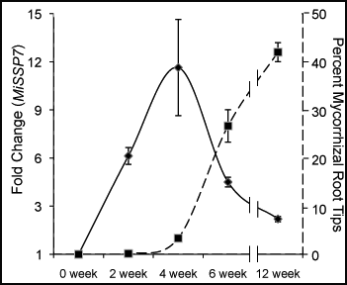

***Document 5***

Devenir de la protéine MiSSP7

***Document 5a* (*voir planche couleur 2*)**

Immunolocalisation du noyau des cellules végétales et de la protéine MiSSP7.

Les marquages sont réalisés dans des suspensions de cellules de peupliers.

Le noyau des cellules végétales est marqué en bleu (marquage DAPI) alors que les protéines MissP7 sont marquées en vert. La colocalisation correspond à un double marquage dans une même cellule.

(a) : suspension de cellules de peupliers sans addition de protéines MiSSP7 marquées.

(b) : suspension de cellules de peupliers après addition de protéines MiSSP7 marquées.

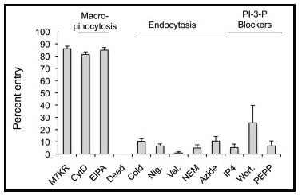***Document 5b***

Étude de la pénétration de la protéine MiSSP7 dans les cellules végétales en suspension :

- en présence d'inhibiteurs de la macropinocytose (M7KR, CytD, EIPA) ;

- en présence de cellules végétales mortes (Dead) ;

- en présence d'inhibiteurs de l'endocytose (cold : froid: 4°C ; Nig : nigericine ; Val : valinomycine ; NEM : N-éthylmaléimide ; azide) ;

- en présence de bloquants (IP4 ; Wort. ; PEPP) agissant sur les phosphatidylinositol 3-Phosphate (PI-3-P), lipides membranaires.

***Document 5c* (*voir planche couleur 2*)**

Marquage dans des cellules végétales de peuplier. Le noyau des cellules végétales est marqué en bleu (marquage DAPI) alors que les protéines MissP7 sont marquées en vert.

Les cellules ont été traitées par de brefeldine A, qui est un inhibiteur du trafic vésiculaire intracellulaire. n : noyaux des cellules végétales ; cw : paroi ; la barre d'échelle représente 40 m.

***Document 6***

Mode d'action de MiSSP7

***Document 6a (voir planche couleur 2)***

Expériences de Complémentation bimoléculaire de fluorescence (BiFC : bimolecular fluorescence complementation) effectuées sur des protoplastes de peupliers (cellules débarrassées de leur paroi par des actions enzymatiques).

Les noyaux sont marqués en bleu (fluorescence DAPI). Les protéines MiSSP7 peuvent être marquées par une protéine marqueur fluorescente cCFP. Une autre protéine PtJAZ6, appartenant à la famille des protéines JASMONATE ZIM-DOMAIN, est marquée par une fluorescence nVenus. La fluorescence Venus est reconstituée par interaction entre les protéines porteuses de chacun des marqueurs fluorescents. Le principe de cette technique BiFC est expliqué dans la partie basse du document 6a.

Quatre situations expérimentales sont observées :

- (a) : marquage de chaque protéine (MiSSP7-cCFP + PtJAZ6-nVenus)

- (b) : marquage de MiSSP7-cCFP + addition de nVenus

- (c) : marquage de PtJAZ6-nVenus + addition de cCFP

- (d) : addition de cCFP et de nVenus

On étudie dans chaque cas l'apparition éventuelle de la fluorescence Venus. Les photographies de gauche (Bf) sont des observations en lumière blanche.

***Document 6b***

Étude de la fixation sur colonnes de résine de deux protéines : MYC2, protéine reconnue comme l'activateur transcriptionnel majeur initiant les voies d'action de l'acide jasmonique, et JAI3, molécule de la famille des protéines JASMONATE ZIM-DOMAIN et analogue fonctionnel de la protéine PtJAZ6.

Les colonnes contiennent des résidus maltose sur lequelles sont fixées les protéines indiquées ci-dessous ; on ne tiendra pas compte de la colonne supplémentaire non numérotée.

(a) : 1 - fixation sur le maltose de la protéine JAI3 ;

2 - fixation sur le maltose d'une protéine JAI3 affectée d'une délétion d'une partie de la molécule ;

3 - maltose sans protéines fixées.

La colonne est percolée par une solution de protéines MYC2 rendues radioactives par le soufre 35.

(b) : 1 - fixation sur le maltose de la protéine MYC2 ;

2 - fixation sur le maltose d'une protéine MYC2 affectée d'une délétion d'une partie de la molécule ;

3 - maltose sans protéines fixées.

La colonne est percolée par une solution de protéines JAI3 rendues radioactives par le soufre 35.

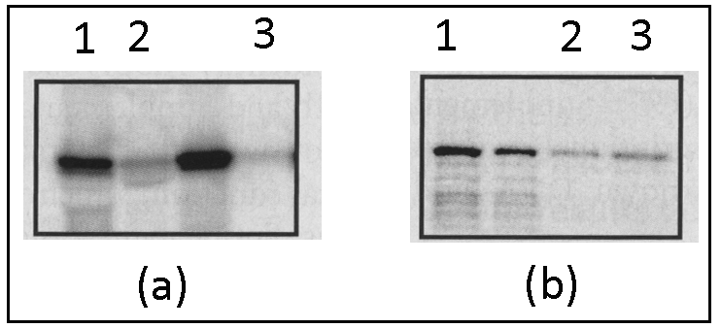

***Document 6c :***

Effet de différentes conditions expérimentales sur le développement du réseau de Hartig.

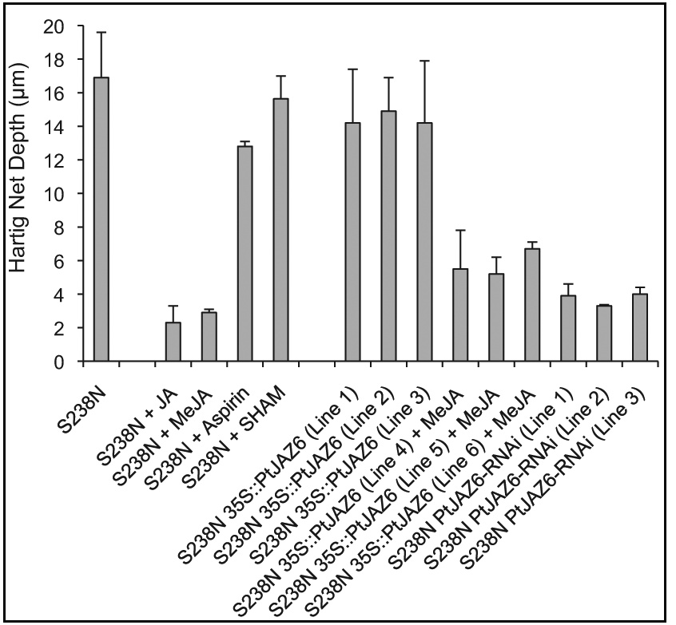 On mesure la profondeur du réseau de Hartig après deux semaines de contact entre *Laccaria bicolor* (souche S238N) et des racines de peuplier. Les contacts sont réalisés avec différentes souches de peuplier.

Certaines souches de peupliers sont modifiées par transgénèse pour :

- surexprimer la protéine PtJAZ6 : souches *35S::PtJAZ* Lines 1 à 6 ;

- inactiver l'expression de la protéine PtJAZ6 : souches 35S::PtJAZ6-RNAi Lines 1 à 3.

On applique par ailleurs des solutions exogènes diverses :

- JA : acide jasmonique ;

- MeJA : acide jasmonique méthylé ;

- Aspirin et SHAM sont des inhibiteurs de l'expression de gènes activés par l'acide jasmonique.

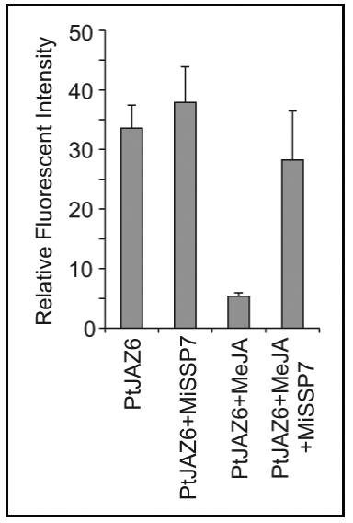***Document 6d***

On exprime dans des feuilles de *Nicotania benthamiana* l'une, PtJAZ6, ou les deux protéines PtJAZ6 et MiSSP7.

La protéine PtJAZ6 est rendue fluorescente par liaison au GFP (Green Fluorescent Protein). Les feuilles sont traitées ou non par une application d'acide jasmonique méthylé MeJA.

On quantifie alors la fluorescence dans les noyaux des cellules épidermiques.